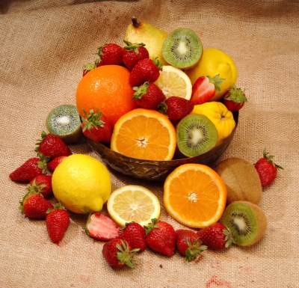
(FreeDigitalPhotos.net)

Diese Woche habe ich ein(e) ..., (-) ... gegessen.

Meine Lieblingsfrucht ist die / der …
Ich mag auch gerne …

Zuhause, in unserem Garten, haben wir …

In unserer Region kenne ich jemanden, der hat in seinem (Obst-) Garten …

